Элективный курс по теме:
«Технология написания сочинения по картине» (модуль)
для 6 класса

Автор: учитель русского языка и литературы МОУ «Гарболовская СОШ»
Всеволожского района Ленинградской области
Исеева Татьяна Александровна

Пояснительная записка

Программа курса направлена на обучение написанию сочинения по картине. Она систематизирует материал для сочинения: сведения об авторе и история написания картины, знакомит с композицией сочинения по картин, с правилами составления плана сочинения, формирует практические навыки и развивает творческий потенциал шестиклассников. Метод изучения: исследовательский. Возможно использовать курс в рамках проектной деятельности.
Цели курса:
1. Формирование знаний о жанрах живописи, о видах (жанрах) сочинений по картине.
2. Воспитание умения понимать содержание картины и замысел автора.
3. Осуществление межпредметных связей.
Задачи курса:
1. Обучать приёмам работы по картине.
2. Развивать познавательную, учебную и творческую активность учащихся.
3. Сочинение по картине А.М. Герасимова «После дождя».

Планируемые результаты:
- в процессе работы над сочинением шестиклассники приобретут специальные знания: изучат новые понятия и термины;
-познакомятся с творчеством художника;
- изучат язык красок и цветов;
- освоят композиционные законы построения сочинения определённого жанра;
- усовершенствуют умение грамотно, последовательно и связно выражать свои мысли;
- сформируют коммуникативные навыки, освоят культуру публичных выступлений;
- приобретут практические навыки написания сочинения по картине.
.

Тематическое планирование курса «Технология написания сочинения по картине»
для 6 класса

№ | Содержание | Количество часов
1 | Жанры живописи. | 1
2 | Жизнь и творчество А.М. Герасимова. | 1
3 | Практические упражнения. | 1
4 | Урок – мастерская. Композиция сочинения. | 1
5 | Сочинение по картине А.М. Герасимова «После дождя». | 2
 |  | Всего 6 часов

Календарно-тематическое планирование курса

№ | Содержание | Колич-во часов | Дата по плану | Дата по факту
1 | Знакомство с жанрами живописи. Презентация. | 1
2 | А.М.Герасимов. Обзор творчества. Презентация. | 1
3 | Практические упражнения, связанные с употреблением терминов и понятий в сочинениях по картине. | 1
4 | Урок-мастерская. Изучение «законов», по которым строится сочинение по картине | 1
5 | Сочинение по картине А.М. Герасимова «После дождя». | 1
6 | Сочинение по картине А.М. Герасимова «После дождя». | 1
 | Всего | 6

Приложение.

Занятие № 1. Тема: Жанры изобразительного искусства

Произведения изобразительного искусства, главным образом живопись, делятся по жанрам. Став формой отображения жизни, жанры живописи не являются неизменными, они развиваются вместе с жизнью, меняясь по мере развития искусства. Некоторые жанры отмирают или обретают новый смысл, возникают новые.

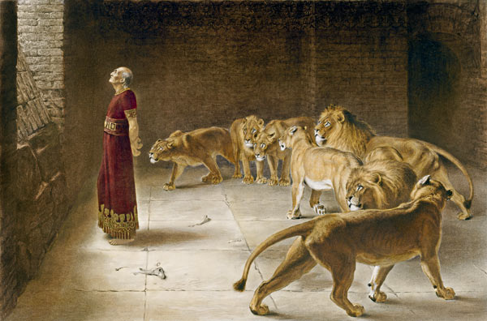

Анималистика (произошло от лат. animal - животное) - жанр изобразительного искусства, в котором основным предметом изображения являются животные. Один из известных живописцев-анималистов английский художник Брайтон Ривьер (на фото картина Брайтона Ривьера «Даниил во рву львином»)

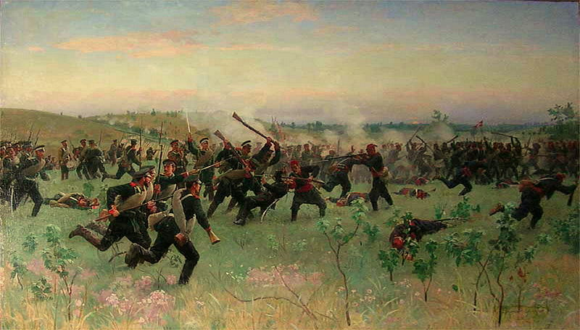

Батальный жанр (произошло от фр. bataille - битва) - жанр изобразительного искусства, в котором изображаются темы войны: сражения, военные походы, воспевающий воинские доблести, ярость сражения, торжество победы. На фото картина известного русского художника-баталиста Н.Д. Дмитриева-Оренбургского «Штыковой бой полков русской гвардии с турецкой пехотой на Систовских высотах 14 июня 1877года»

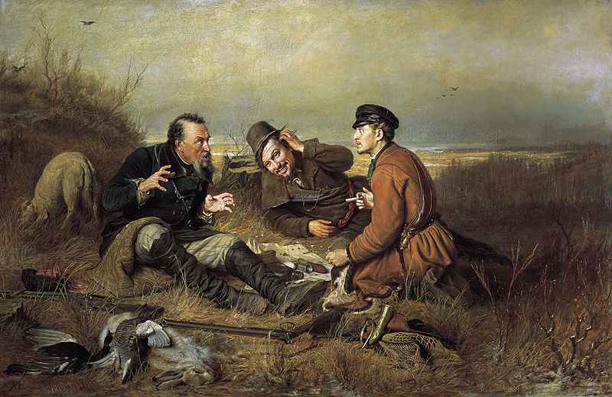

Бытовой жанр - жанр изобразительного искусства, в котором изображаются обыденные сцены из повседневной жизни человека без прикрас, ярким представителем этого жанра является русский художник Василий Григорьевич Перов (на фото картина В.Г. Перова «Охотники на привале»).

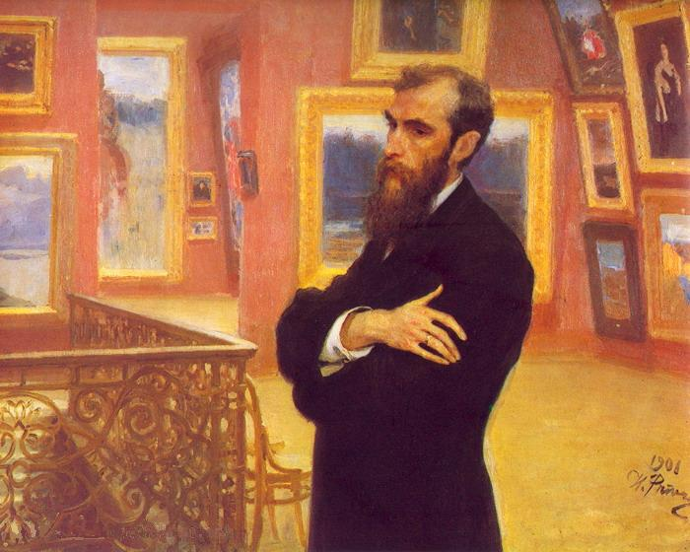

Портрет (произошло от фр. слова portrait) - это художественное изображение человека с передачей его внутреннего мира. Существует множество жанров и направлений в портретной живописи. (На фото картина Ильи Репина Портрет Павла Михайловича Третьякова)

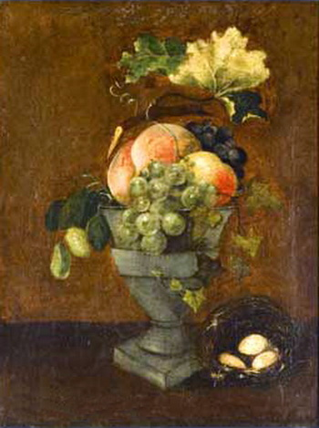

Натюрморт (в переводе с фр. - мертвая, неодушевленная натура) - это художественное изображение различных предметов быта. Ими могут быть: посуда, домашняя утварь, фрукты, овощи и пр. На фото картина русского художника Ивана Фомича Хруцкого «Натюрморт с вазой».

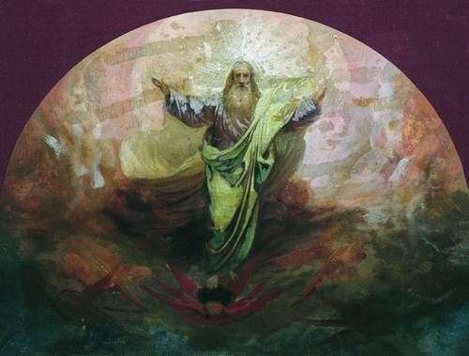

Религиозный жанр, религиозная живопись - жанр изобразительного искусства, основными сюжетами которого являются эпизоды из Библии и Евангелия. (На фото эскиз росписи собора «Бог Саваоф» А.И.Корзухина).

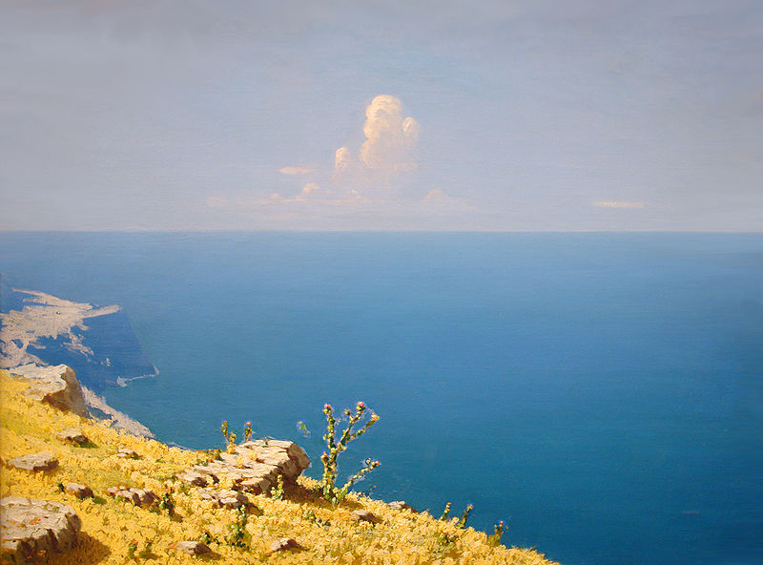
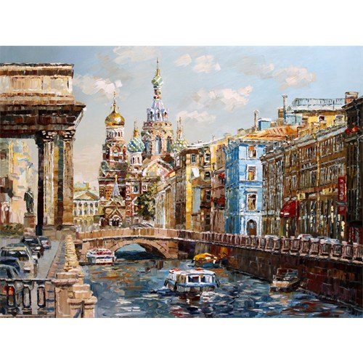
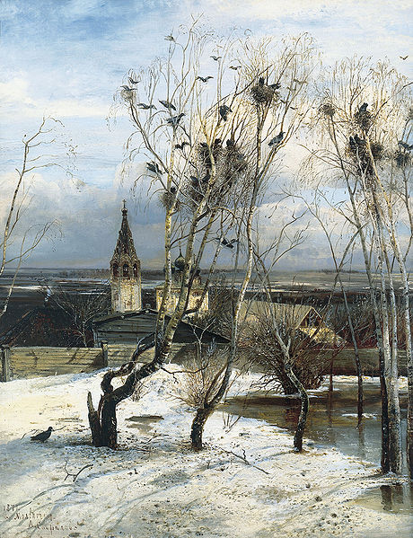

Пейзаж (произошло от фр. paysage - страна, местность) - жанр изобразительного искусства, в котором основным предметом изображения является природа. Пейзажная живопись делится на несколько направлений: городской пейзаж (архитектурный пейзаж) - основным предметом изображения являются городские улицы, здания; каприччо (каприз, прихоть) - архитектурный пейзаж-фантазия. Самые известные художники писавшие каприччо: Франческо Гварди, Антонио Каналетто; ведута - жанр Венецианской живописи 18 века, в котором изображается городской пейзаж в виде панорамы, с соблюдением масштаба и пропорций ( М.Н. Воробьёв, С.Ф. Щедрин); морской пейзаж - изображение морских видов. Яркий представитель этого жанра — И.К. Айвазовский; пастораль (сельский пейзаж) - жанр поэтизирующий мирную и простую сельскую жизнь.

Практическое задание
Живопись, как изобразительное искусство, очень многогранна, она включает в себя разнообразие художественных школ и приёмов, жанров и стилей. Для основательного изучения живописи следует начать с её истории и познавать каждую эпоху развития наслаждаясь красотой творений великих мастеров.

Тест для внимательных по теме : Жанры живописи.

- Замените предложенные словосочетания и выражения похожими по смыслу:

а) Сцена из повседневной жизни - _________________________________________________
б) Живописец, посвятивший свое творчество изображению животных - _________________
в) Картина, на которой изображны предметы, фрукты, овощи, цветы - __________________
г) Вид природы, запечатленный на картине - _________________________________________
д) Внешний вид, очертания предмета - ______________________________________________

- Подберите синонимы (их может быть несколько) к следующим словам.

Художник - передний (план) -
известный - около -
композиция - средний (план) -
очертание - яркая -
ощущения - задний (план) -

- Ответьте на вопросы:

а) Понятие «жанр» объединяет разные по теме произведения или похожие?________________
б) Портрет, пейзаж, натюрморт, бытовые сценки — произведения одного жанра или разных? _________________________________________________________________________________
в) Какой план ближе к зрителю? _____________________________________________________
г) Анималист -это художник, который пишет людей или животных? _______________________
д) Акварель — это особые краски или кисти? __________________________________________

Занятие № 2. Тема: Жизнь и творчество А.М. Герасимова.

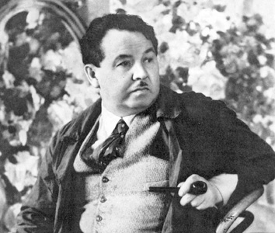

Народный художник СССР А.М. Герасимов вошел в историю русского и советского изобразительного искусства как автор известных портретов, тематических картин, пейзажей. Им создано около трех тысяч произведений, многие из которых вошли в золотой фонд русского изобразительного искусства.
Александр Михайлович Герасимов родился 12 августа 1881 года в городе Козлове (ныне Мичуринск), на Тамбовщине. Отец будущего художника, выходец из крестьян, впоследствии был прасолом - торговцем скота. Он ездил на юг страны, скупал скот, пригонял в Козлов и продавал на базарных площадях города. Закончив церковно-приходскую школу, Герасимов поступает в Козловское уездное училище. Одновременно отец приучает «наследника» к семейному торговому делу, которое не всегда приносило доход, а иногда и вовсе прогорало.
В начале 90-х годов в Козлов приехал выпускник Петербургской Академии художеств С.И. Криволуцкий и открыл художественную школу. В это время А.М. Герасимов начинает увлекаться рисованием. Как-то, сидя с отцом в трактире за чаем, он нарисовал лошадь, а когда показал рисунок своим друзьям, они сказали: «А лошадь-то у тебя получилась как живая». Чуть позже он с абсолютной точностью нарисовал многих козловских купцов. Узнав об открытии школы рисования, он стал посещать ее. Когда Герасимов показал свои рисунки Криволуцкому, Сергей Иванович сказал ему: «Молодой человек, поезжайте поступать в Московское Училище живописи, ваяния и зодчества».
Несмотря на нежелание родителей, он едет в Москву, блестяще сдает экзамен по рисунку и становится студентом Училища. Его преподавателями становятся М.К. Клодт, К.Н. Горский и А.М. Корин, С.Д. Милорадович и Н.А. Касаткин, А.Е. Архипов и Л.О. Пастернак, В. Серов и К. Коровин, А. Васнецов — оказавшие на молодого художника большое влияние.
Блестяще закончив живописное отделение, Герасимов решает поступить на архитектурное отделение Училища и начинает посещать мастерскую Константина Коровина — основоположника русского импрессионизма. В 1913-1913гг. на даче В. Гиляровского, в Гиляевке, Герасимов пишет несколько ранних ученических работ, в которых прослеживается

влияние К. Коровина и получает покровительство В.А. Гиляровского, оценившего талант молодого художника.
Начиная с 1909 года по 1915, А.М. Герасимов принимает участие во всех отчетных выставках Училища и получает положительные отзывы критиков, так пишет пресса тех лет: «Герасимов зарекомендовал себя интересным пейзажистом… Другие еще только ищут, а он уже нашел свою дорогу. Прекрасный, своеобразный изобразитель весеннего пейзажа, он может назваться воистину поэтом весны, поэтом молодой пробуждающейся природы».

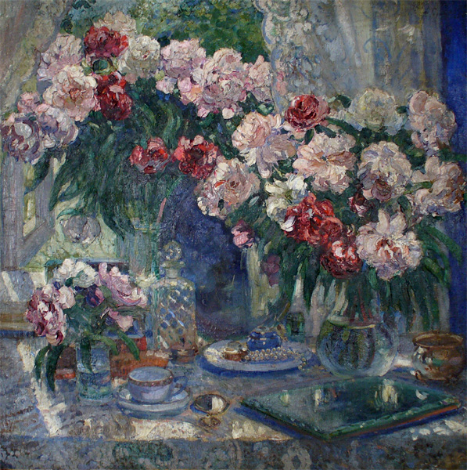
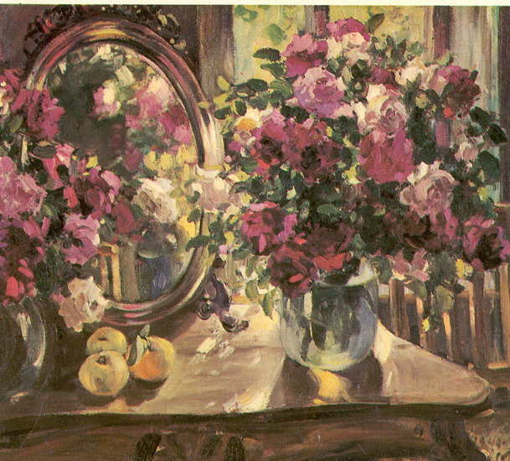

По окончании Училища в 1915 году Герасимова призывают в армию, а в 1919 году он возвращается в свой родной город. В Козлове художник создает «Коммуну творчества козловских художников». Он собрал всех, «кто мало-мальски умел держать кисть в руках», а также художников, закончивших художественные училища. «Коммуна» устраивала выставки, оформляла спектакли в театре. В то время А.М. Герасимов работал художником - декоратором в театре.
В 1925 году А.М. Герасимов переезжает в Москву и вскоре вступает в АХРР, работая одновременно художником-декоратором в Московском театре оперетты, Малом театре. Начиная с 1934 года он посещает с творческими командировками Германию, Францию, Италию, Турцию. Из этих поездок он привозит много этюдов, акварельных зарисовок, путевых набросков. В 1936 году в Москве открылась первая персональная выставка А.М. Герасимова, на которой было представлено более ста произведений. Начиная с 1934 года он посещает с творческими командировками Германию, Францию, Италию, Турцию.

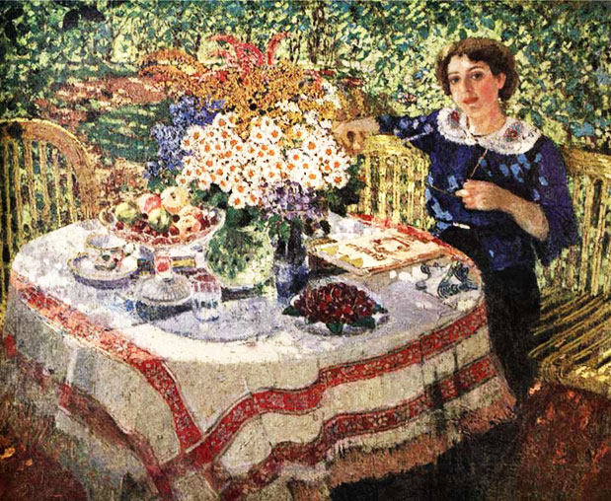

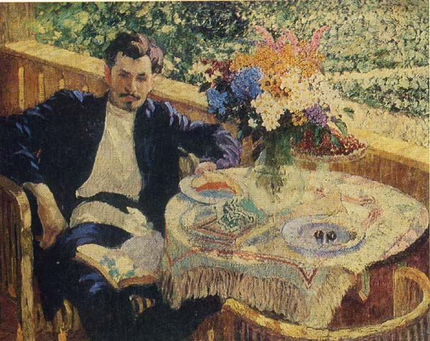

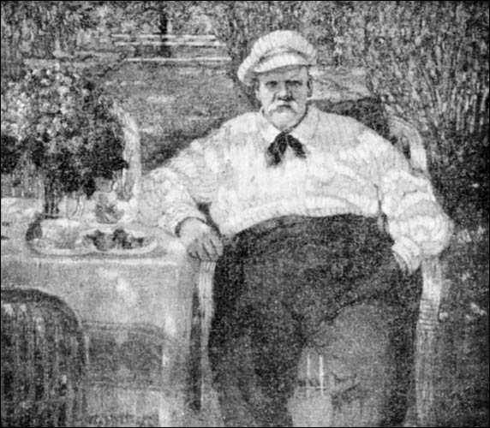

В конце 30-х годов А.М. Герасимов увлекается портретом: «Портретный жанр является основным видом моего творчества, выражающим мою сущность как художника», - писал Герасимов. Художника привлекали личности творческие, интеллектуально богатые и значительные. «Я любил и люблю сильное и яркое в природе, ищу то же в человеке и , когда нахожу, мне неудержимо хочется запечатлеть его в красочном образе», - вспоминал А.М. Герасимов.
Потребность в увековечивании сильного, прекрасного человека, увиденного в его широких связях со временем, эпохой, средой вылилась в создание поистине грандиозной серии портретов. Среди них особенно выделялся «Портрет балерины О.В. Лепешинской» (1939). Балерина изображена в репетиционном зале, на фоне огромного зеркала, стоя на пуантах. Этот прием позволяет показать фигуру танцовщицы в двух ракурсах. В зеркале отражается столик с гримировальными принадлежностями и часть балетного станка, виден и мольберт, за которым работал художник.

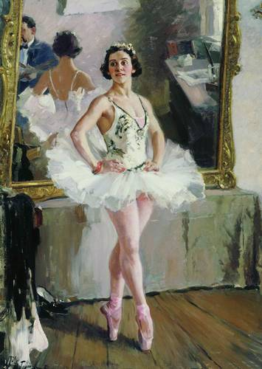

В 1943 году художнику было присвоено звание «Народный художник СССР». В 1944 году А.М. Герасимов написал «Групповой портрет старейших художников И.Н. Павлова, В.Н. Бакшеева, В.К. Бялыницкого-Бируля, В.Н. Мешкова». В 1946 году за это произведение художник получил третью Государственную Премию. В 1958 году на Всемирной выставке в Брюсселе за эту же работу он удостоен золотой медали.

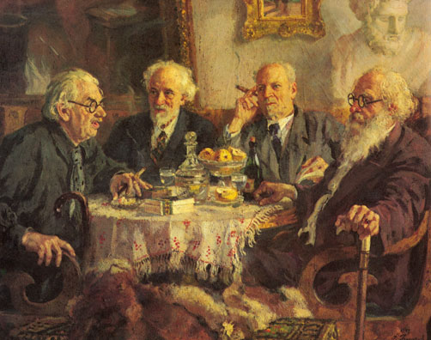

В 1947 году А.М. Герасимов становится первым президентом Академии художеств СССР. В 1951 году он становится доктором искусствоведения. Чем бы ни был занят А.М. Герасимов, какие бы сложные задачи он не решал, он, прежде всего, был живописцем, влюбленным в жизнь, мастером реалистического искусства.
Несмотря на то, что художник долгие годы жил в Москве, он очень любил свой дом в Мичуринске. Здесь жили его родители, его сестра, здесь он женился и у него родилась дочь Галина. Герасимов объехал весь мир, он побывал во многих странах, и, когда возвращался из-за рубежа, как правило, сразу же на следующий день приезжал в свой родной Мичуринск. Как-то раз он сказал своей сестре: «Милая Саня! В каких отелях я жил за границей, с микроклиматом, и вот сейчас, когда я приехал в свой родной дом, я готов целовать вот эти камни». Так говорил художник, сидя на скамеечке возле дома и глядя на мощеную из белого камня дорожку, которая вела от дома к мастерской, где он создал свои самые лучшие произведения козловского периода творчества..
А.М. Герасимов видел красоту во всем, даже в самом простом и незатейливом. Он умел заставить звучать любой, подчас банальный мотив. Это качество мы видим в знаменитой герасимовской «Мокрой террасе» («После дождя»), написанной в своем родном городе Мичуринске, во дворе своего дома за три с половиной часа. По воспоминаниям сестры Герасимова, художник был потрясен увиденным садом после дождя.

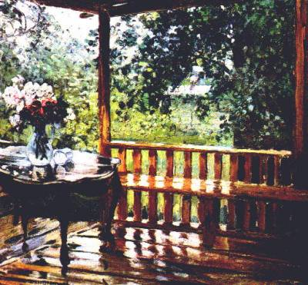

Такое состояние природы, палитру цветов, благоухание воздуха, невозможно было не запечатлеть на холсте. После дождя все вокруг преобразилось, и художник немедленно потребовал у своего ассистента, Дмитрия Панина, кисти и краски. Само полотно было создано с той поразительной быстротой, которая говорит о взрыве эмоций у автора. «Мокрая терраса» написана как бы на одном дыхании. Мягкость света, промытая дождем зелень сада, бесчисленное многообразие рефлексов на мокром полу, на полированном столике, осыпавшиеся лепестки роз - все это захватывает дух. Так писать «мир вещей» мог только художник, восторженно влюбленный в жизнь. Третьяковская галерея сразу же приобрела эту картину.

После смерти А.М. Герасимова в 1963 году общественность города и области ходатайствовала о создании в городе Мичуринске мемориального музея

Практическое задание.

Тест для внимательных по теме: Жизнь и творчество А.М. Герасимова.

- Александр Михайлович Герасимов родился 12 августа 188... года.

- А. М. Герасимов родился в г. Козлове, на Тамбовщине. Сейчас этот город называется _______________________________________________________________________________.

- В каких странах побывал А. М. Герасимов?_________________________________________

- Каких наград был удостоен А.М. Герасимов? _______________________________________

  - Какую картину художник написал за 3 часа?________________________________________

  - Какое настоящее, основное название у этой картины?_________________________________

  - Где была написана картина «Мокрая терраса» («После дождя»)? _______________________

  - Какое место занимала эта картина в творчестве А.М. Герасимова? ______________________

Занятие №3. Практические задания, связанные с употреблением терминов
и понятий в сочинениях по картине.

- Раскройте понятия:

Виды искусства - ____________________________________________________________

Жанры живописи - ___________________________________________________________

___________________________________________________________________________
- Образуйте глаголы и прилагательные от существительных:

Гармония - __________________________________________________________________

Декор - _____________________________________________________________________

- К какому жанру относятся произведения на военную тему? ______________________________________________________________________

- Что изображает маринист? _____________________________________________

- Какова главная задача перспективы в живописи?

________________________________________________________________________

- Чем отличается интерьер от зкстерьера?__________________________________

- 7. Некоторые из данных словосочетаний составлены по типу «масло масляное» (по научной терминологии — тавтологичны). Замените в них прилагательные на подходящие.

Слова для справки: Крошечная миниатюра, узорный орнамент, вспомогательный этюд, современная мастерская, интересная модель, обратная перспектива.

- Впишите вместо точек словосочетание «яркие краски» в нужном падеже.

Художник использовал …........................................, чтобы передать радостное пробуждение природы.

Сколько свежих, ….................................................на полотне, а оно не кажется пестрым!

На заднем плане картины виден пейзаж, написанный …...........................…..
…........... только усиливают впечатление от натюрморта: хочется потрогать лежащие на столе яблоки — не настоящие ли?

Без …........................................... картина потеряла бы свою привлекательность.

Радуется глаз …............................................…., которыми так и брызжет это произведение живописи.

Бытовая сценка исполнена живописцем в …..........................................., поэтому кажется , что ты сам участвуешь в праздничном гулянии.

- Соедините стрелками похожие по значению понятия.

Блеклый очень яркий пестрый разноцветный
неяркий однотонный

Лазурный светло-синий сизый черно-белый
фиолетовый темно -серый с синим

Бурый серовато-коричневый пегий лохматый
зеленовато-красный пятнистый, пестрый

Занятие №4. Урок- мастерская. Тема: Как писать сочинение по картине.

Сочинение писать нелегко, хорошее сочинение дается еще труднее, а сочинение по картине - «высший пилотаж». Здесь надо описать то, что видишь, показать свои знания, уловить настроение художника и все это изложить интересно, последовательно и без ошибок. Чтобы уметь писать сочинение, надо знать законы, по которым оно строится.

Закон 1. Уметь обдумать тему, обозначить ее границы. Если тема - «На прогулке в лесу», то нужно рассказывать именно о том, как прошла прогулка, чем она замечательна, какие впечатления оставила, а не сравнивать лес с морем или тундрой. Если предлагается тема - «Описание предмета на картине», то не стоит углубляться в биографию художника, который этот предмет изобразил.

Закон 2. Уметь сформулировать основную мысль сочинения и отразить ее в содержании.
Законы, по которым строится сочинение по картине. Основная мысль (для чего написан текст?) - это душа сочинения его стержень, то, для чего оно написано, то, что хотел сказать автор, чему научить.

Закон 3. Уметь найти материал для конкретной темы, отобрать его, «разложить по полочкам», т. е. систематизировать их. Полезно также вести картотеку с высказываниями великих людей по разному поводу, чтобы потом использовать их как эпиграф, заключение или цитату для подтверждения какой-то мысли.

Закон 4. Уметь строить сочинение. Это значит составить и написать план, выразительно начать, заинтересовать вступлением, ловко перекинуть мостик к основной части. В ней развернуться, рассказать самое главное, подтвердить все мысли доказательствами (если это рассуждение), логично переходить от одной мысли к другой, а затем подвести итог, завершить выводом, высказать свое мнение, словом, сделать заключение.

Закон 5. Уметь писать сочинение определенного жанра (описание, описание с элементами рассуждения, рассказ).

Памятка для начинающего сочинителя

Для каждой части сочинения - вступления, основной части, заключения — есть специальные фразы, предложения, образцы, которыми можно воспользоваться начинающему сочинителю.

Вступление

На картине (полотне, холсте, рисунке) мы видим....
Эта картина (полотно, холст, рисунок) представляет собой...
Художник на своем полотне изобразил (написал, отразил, исполнил) …
Внимательно посмотрим на холст....
При первом взгляде на картину......
Хочется поделиться своим впечатлением (чувством, ощущением).

Переход к основной части

Теперь поговорим о главном.
Переходим к описанию...
Рассмотрим в подробностях следующее...
Далее речь пойдет о ...
Нужно остановиться более подробно на....
Приступаем к описанию ….
Наша главная задача - описать предмет, к чему и приступим....
Обратимся к …и детально опишем ….
Нельзя не отметить такую деталь....
Остановимся на таких подробностях....
Важно не упустить (осветить, коснуться, затронуть). На втором плане мы видим...
Третий план (задний план) представляет собой....
Нужно еще добавить....
На переднем плане мы видим...

Заключение

Обобщая все сказанное...
Подводя черту (итоги)...
Завершая описание, хочется отметить....
Заканчивая (подытоживая, заключая) все сказанное....
В конце мне хочется высказать свое мнение о....
Мое сочинение было бы неполным, если бы не было сказано о ….
Свое сочинение хочется закончить (завершить) …
Тут, наверное, поставим точку, потому что...

Составление плана сочинения

План — заранее намеченная система работы с сочинением, краткая программа его изложения в определенном порядке. План бывает кратким и развернутым.
Лучше не лениться и составлять подробный план. К каждому пункту можно подобрать соответствующий материал, цитаты, слова и словосочетания. План важен для того, чтобы не уходить от темы, излагать свои мысли по порядку, не «бегая» хаотично от одной к другой. Написать подробный основательный план — значит почти написать сочинение.

План может состоять из вопросительных предложений:

а) Что изображено?
б) Кто автор?
в) Как художник изобразил животное?

План может состоять из повествовательных предложений:

а) Предмет на картине.
б) Его местонахождение (передний или задний план).
в) Ваше мнение об увиденном.

План может быть смешанным:

а) Кто такой анималист?
б) Животное глазами художника.

План может быть кратким:

- Вступление.
- Основная часть.
1. Что изображено на картине?
2. Описание предмета.
- Заключение.

План может (и должен) быть развернутым:

- Вступление.
а) Несколько слов о художнике, авторе картины.
б) Чем любил заниматься живописец?
- Основная часть.
1. Какой предмет изображен?
а) его внешний вид;
б) форма;
в) размер;
г) цвет.
2.Чем отличается предмет на картине от настоящего?
- Заключение.
а) Что главное в картине?
б) Общее впечатление от полотна.

Задание.
Прочитайте сложный план к сочинению по картине К.А. Коровина «Зимой». Используйте его в своём сочинении.

Вступление
а) Что изображено на картине.
б) Первое впечатление.
Основная часть.
Передний план:
а) лошадь и сани,
б) плетень (изгородь).
Средний план:
а) деревья,
б) изба.
Задний план:
а) избушка и лес,
б) небо.
Заключение:
а) Особенности картины.
б) Впечатления о картине после внимательного просмотра.

Занятие №5. Тема: Сочинение-описание по картине А.М. Герасимова
«После дождя».

Цель:
- учить детей читать картину, осмысливать и понимать ее содержание;
- учить описывать предметы;
- развивать пространственное мышление, речь;
- способствовать развитию творческого воображения.
Оборудование: репродукция картины А.М. Герасимова «После дождя», презентация урока, раздаточный материал, дневники творческих наблюдений.

Ход урока

1. Организационный момент.
2. Сообщение темы и цели урока.
3. Знакомство с картиной.

- Рассматривание репродукции.
- Беседа:
- Что изображено на картине?
- Опишите, какие чувства рождаются у вас?
- Что вы видите на переднем плане?
- Какая терраса?
- Почему блестит стол?
- Как пережили ливень цветы в вазе на столе?
- Почему стакан перевёрнут?
- Какие краски преобладают в описании мокрой террасы?
- Что видим на среднем плане?
- Почему ветви опущены? Какого они цвета?
- Что изображено на заднем плане?
- Каковы особенности этой картины?
- Какие впечатления о картине складываются после внимательного просмотра?
- Любит ли А.М. Герасимов свой родной город, деревню?

4. Составление плана.

5. Написание сочинения.

Необходимое оборудование:

1. Учебник «Русский язык для 6 класса». Автор М.Т. Баранов.
2. Мультимедийный проектор.
3. Репродукции картин А.М. Герасимова.

Если материал используется в как проектная деятельность:

Предполагаемое распределение ролей в проектной группе:

I группа — Жизнь и творчество А.М. Герасимова.
II группа — «Жанры живописи». Презентация.
III группа — Разработка плана сочинения по картине «После дождя» А.М. Герасимова.

Этапы работы над проектом:

1. Подготовительная работа: определение темы и целей проекта.
2. Планирование: создание творческих групп; определение источников информации; определение способов сбора и анализа информации; определение способов предоставления результатов (формы отчётов); установление критериев оценки результатов и процесса разработки проекта.
3. Исследование: сбор информации; решение промежуточных задач.
Основные инструменты: работа с литературой, ресурсами сети Интернет, наблюдения.
4. Анализ и обобщение: анализ информации; оформление результатов в виде презентаций, рабочих таблиц-памяток, письменных творческих работ; формулировка выводов.
5. Представление проекта: выступление перед одноклассниками, выступление на школьной научной конференции.
6. Оценка результата и процесса: анализ выполнения проекта; причины успехов и неудач.

Использованная литература:

Розенвассер В.Б. Беседы об искусстве. М., 1979
Русские художники от А до Я. М., 2002
Русское искусство. Очерки о жизни и творчестве художников второй половины XIXв. М., 1971
Рылов Аркадий // Альом серии «Мастера советской живописи». Л., 1973
Алексей Грицай. М., 2001
Горшков А.И. Русская словесность. М., 1997
Дейнека. М., 1973
Василий Суриков. М., 2000
Порудоминский В.И. Брюллов. ЖЗЛ. М., 1979
Жилинский. М., 2001
Константин Юон. М., 2001
Крестинская Т.Н., Петров С.В., Как пользоваться словом. М., 1969

